**Plaka Metni Tanıma Aşaması (OCR ile)**

**Amaç:**

Bu aşamadaki amaç, YOLO modeli ile tespit edilen araç plakalarının içerisindeki metni (plaka karakterlerini) doğru ve eksiksiz bir şekilde okuyabilmektir. Özellikle "TR", "TÜRKİYE" gibi plaka üzerinde bulunan ama asıl plaka numarasına ait olmayan yazıların filtrelenerek, yalnızca geçerli plaka numarasının (örneğin: "06 CD 1171") elde edilmesi hedeflenmiştir.

**Yöntem:**

1. **Plaka Tespiti (YOLOv8):**  
   Eğitilmiş YOLOv8 modeli kullanılarak araç görüntüleri içerisindeki plaka bölgeleri tespit edilmiştir. Bu tespit sonucunda plaka bölgesi kırpılarak ayrı bir görüntü parçası olarak elde edilmiştir.
2. **Karakter Tespiti (İsteğe Bağlı YOLOv8):**  
   Plaka üzerindeki karakterlerin de YOLO ile tespiti gerçekleştirilmiştir. Bu, OCR'nin görsel doğruluğunu kontrol etmek açısından opsiyonel olarak kullanılmıştır.
3. **OCR ile Karakter Tanıma (EasyOCR):**  
   EasyOCR kütüphanesi kullanılarak plaka görüntüsü içerisindeki metin okunmuştur. EasyOCR’nin Türkçe karakter destekli modeli sayesinde "Ü", "Ş", "Ç" gibi özel karakterler de doğru şekilde yorumlanmıştır.
4. **Gereksiz Metin Filtreleme:**  
   OCR sonucu "TR 06 CD 1171" gibi çıktığında "TR", "TÜRKİYE", "TRI" gibi istenmeyen kısımlar otomatik olarak filtrelenmiştir.  
   Bunun için:
   * OCR sonucu birleşik metne dönüştürülmüş,
   * Ardından plaka yapısına uyan desen (Regex: \d{2} [A-Z]{1,3} \d{2,4}) aranarak yalnızca gerçek plaka numarası çıkarılmıştır.
5. **Görselleştirme:**  
   Plaka kutusu yeşil renk ile görüntü üzerine çizilmiş, üstüne tanınan metin yazdırılmış ve kullanıcıya gösterilmiştir.

**Sonuç:**

OCR destekli plaka okuma işlemi başarıyla tamamlanmıştır. Örnek test görüntülerinde "TR" gibi ülke kodları yanlışlıkla OCR tarafından algılansa da geliştirilen filtreleme yöntemi sayesinde gerçek plaka numarası olan "06 CD 1171" gibi çıktılar doğru şekilde elde edilmiştir. Bu, sistemin gerçek zamanlı araç plaka tanıma uygulamaları için kullanılabilir durumda olduğunu göstermektedir.

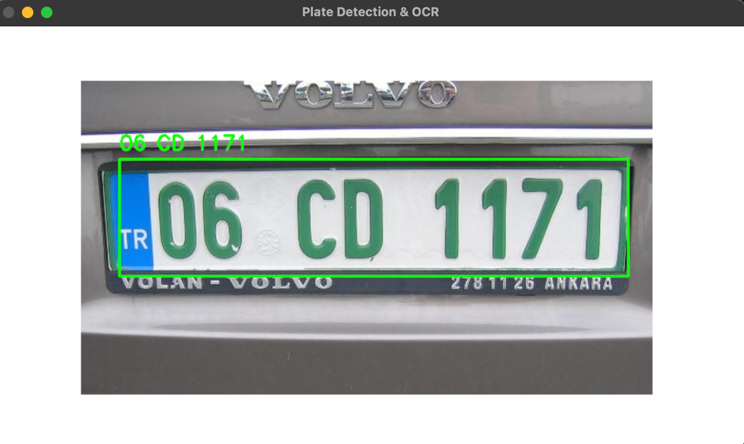

Not: Türk plakalarından oluşan bir video bulamadım. Bundan dolayı yabancı plakaların olduğu bir video kullandım.